Ch9 파이썬 스타일코드2

2015110295 일어일문학과 김민식

9_1.

Code)

실행코드 캡처

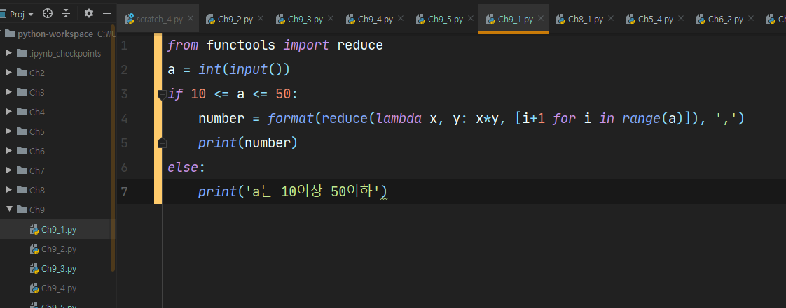

Result)

실행결과 캡처

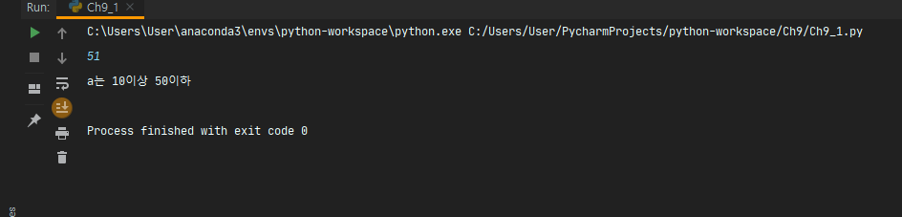

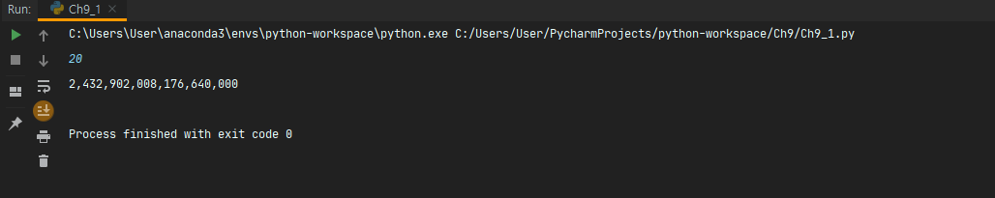

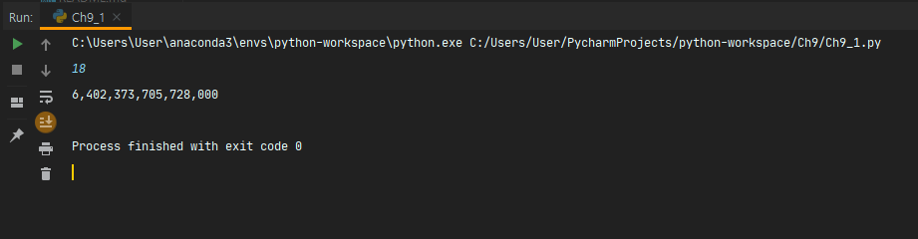

9_2.

Code)

실행코드 캡처

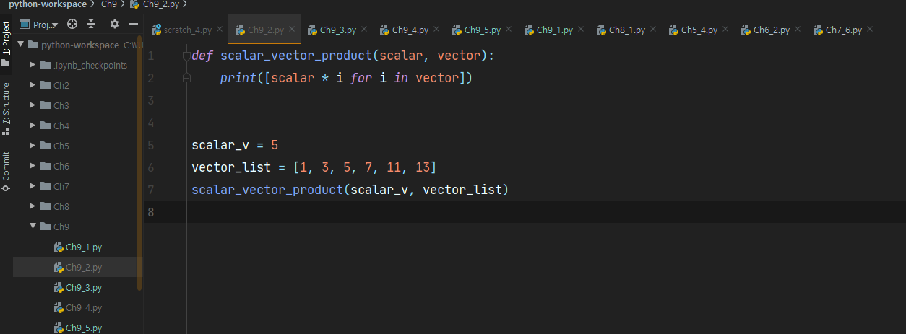

Result)

실행결과 캡처

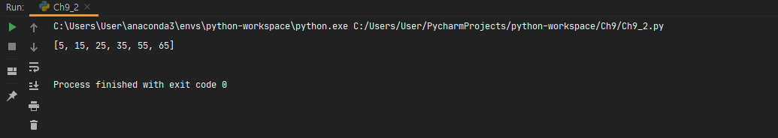

9_3.

Code)

실행코드 캡처

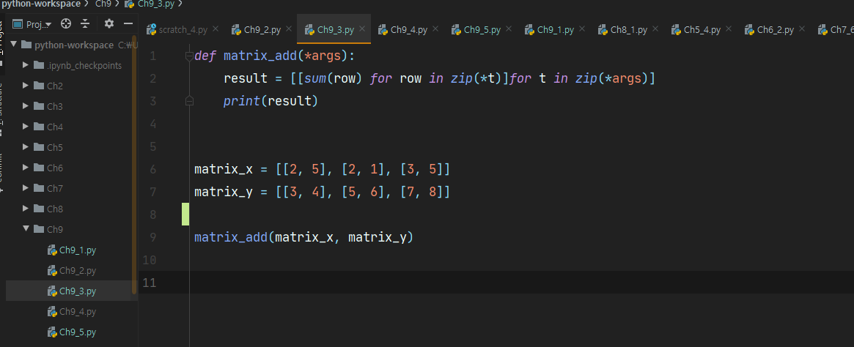

Result)

실행결과 캡처

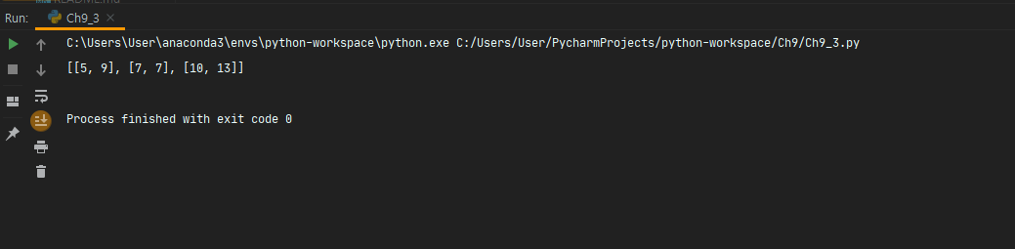

9_4.

Code)

실행코드 캡처

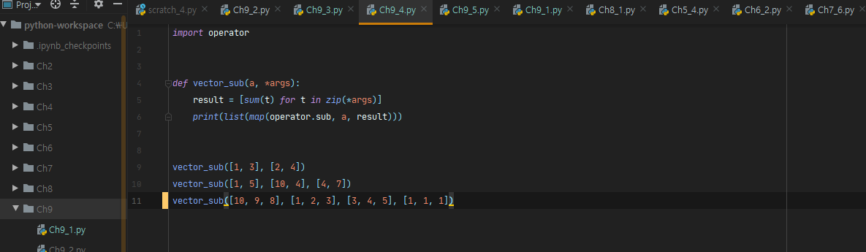

Result)

실행결과 캡처

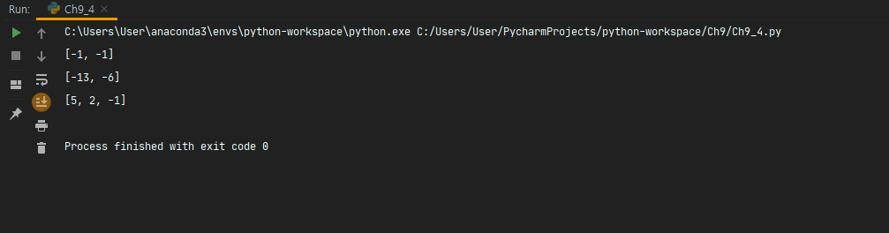

9_5.

Code)

실행코드 캡처

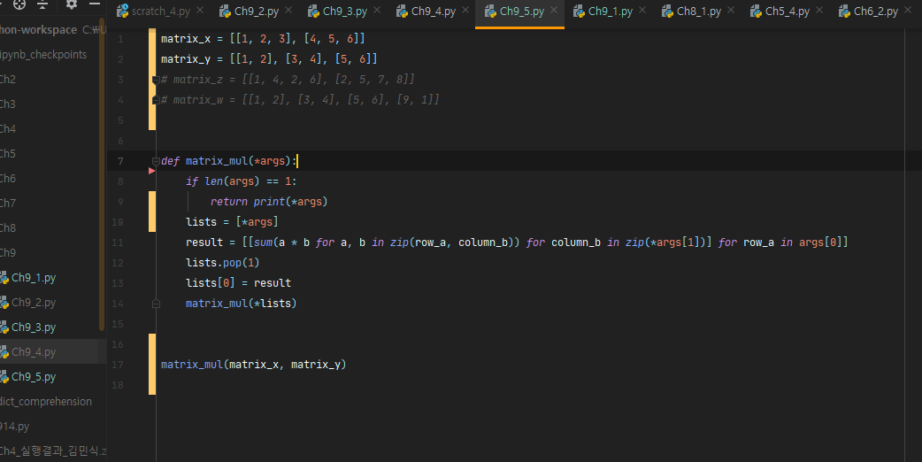

Result)

실행결과 캡처

